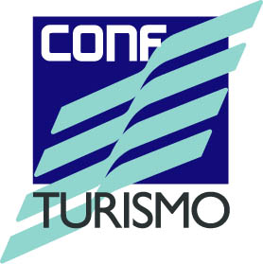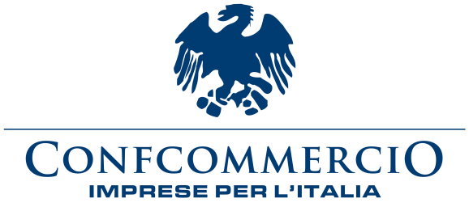

**LA RILEVAZIONE IN DETTAGLIO**

L’indice di fiducia del viaggiatore italiano, elaborato da Confturismo-Confcommercio in collaborazione con l’Istituto Piepoli, mostra una crescita della propensione degli Italiani al viaggio.

Fonte: Confturismo-Confcommercio e Istituto Piepoli

L’indice, risultato di un algoritmo che combina le risposte date ad una serie di domande sulle abitudini e sulle previsioni di viaggio, si attesta ad aprile adun valore pari a 60 su 100.

Per la prima volta dopo gli attentati di Parigi, l’indice torna a crescere. Era infatti dall’ottobre del 2015 che il suo valore era stabile a 59 su 100. Ad aprile l’indice torna al valore registrato nel mese precedente l’inizio di EXPOMilano 2015.

Se guardiamo invece all’andamento degli ultimi 12 mesi, l’indice è ancora al di sotto dei valori massimi raggiunti tra giugno e settembre dello scorso anno, probabilmente per via dell’effetto stagionalità ma forse anche per gli influssi negativi della tragica serie degli attentati verificatisi in alcune capitali europee.

Per il secondo mese consecutivo non si registra una crescita rispetto all’anno scorso.

Vi sono tuttavia delle note positive che sono evidenti dalla ricerca: ad aprile la quota di persone propense a viaggiare nel breve periodo risulta del 6 per cento superiore a quella registrata nel mese di marzo.

Vi sono dunque segnali positivi nel settore turistico, dato che gli italiani dimostrano di avere una maggiore propensione a viaggiare.



Fonte: Confturismo-Confcommercio e Istituto Piepoli

Questi segnali positivi sono invece molto deboli nell’ambito dell’economia italiana. Infatti il saldo tra ottimisti e pessimisti è negativo di 22 punti percentuali.

La situazione socio-economica del nostro paese desta dunque grande preoccupazione tra gli italiani, anche forse dovuto agli ultimi accadimenti negativi del settore bancario.

Gli scandali delle banche popolari hanno sicuramente avuto un impatto sulla percezione dell’economia italiana.

L’attrattività turistica dipende anche dalle azioni che possono intraprendere le Amministrazioni locali.

Nel mese di giugno si terranno le elezioni Comunali nelle principali città e gli italiani hanno delle idee molto chiare su quello che i propri Sindaci debbano fare in tema di turismo.



Fonte: Confturismo-Confcommercio e Istituto Piepoli

In particolare la quasi totalità degli Italiani è convinta che un migliore servizio di trasporto pubblico (sussidiato principalmente a livello comunale) possa portare ad uno sviluppo del turismo.

I problemi che si registrano in alcune città in termini di performance di trasporto pubblico provocano dunque problemi anche al sistema turistico italiano.

In questo clima di maggiore incertezza, si riduce ad inizio di questo anno la durata media dei viaggi. Ad aprile la durata media dei viaggi previsti nel trimestre successivo è diminuita del 7 per cento rispetto allo stesso mese del 2015 attestandosi a 3,9 notti per viaggio.

Sono ormai quattro i mesi consecutivi che si registra la tendenza di viaggi sempre più brevi. La durata media è stata ad aprile di 3,9 notti in crescita rispetto a marzo per via della stagionalità.

Cresce invece la voglia di trascorrere le vacanze nei prossimi tre mesi nel Bel Paese. Oltre otto Italiani su dieci sceglieranno mete nazionali come destinazione del proprio viaggio, una percentuale in forte crescita rispetto ai mesi scorsi.

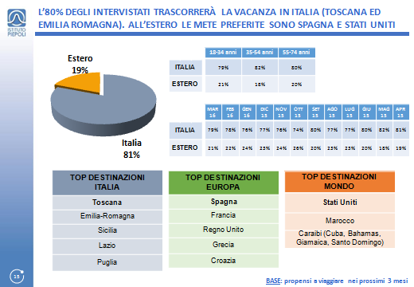

Fonte: Confturismo-Confcommercio e Istituto Piepoli

A livello nazionale, la Toscana rimane in cima alle preferenze di viaggio, davanti all’Emilia-Romagna e alla Sicilia. In particolare queste due Regioni risentono positivamente dell’arrivo della bella stagione.

A livello europeo, la Spagna è in posizione di leadership, davanti a Francia e Regno Unito. Gli Stati Uniti sono invece la destinazione preferita a livello extra-europeo, davanti al Marocco.